Краткое описание проекта

|  |  |
| --- | --- |
| **Название** | **Проект « Валенки»** |
| Выполнена автором или творческим коллективом | Жиленкова Лидия Павловна |
| Тема проекта | История появления валенок |
| Цель работы  Задачи проекта | Приобщать **детей** к ценностям семейных и национальных традиций **русского народа**, формировать у **детей** знания о народной культуре. Заинтересовать родителей в сохранении народных традиций и передаче их новому поколению.  - развивать интерес **детей к народному быту**;  - познакомить **детей** с историей традиционной **русской обуви – валенок**;  - формировать у **детей** потребность получать новые знания об истории народного костюма;  - поддерживать у **детей** и родителей потребность в совместной познавательной и **творческой деятельности**. |
| Постановка проблемы | Проанализировав уровень знаний **детей о ремёслах русского народа.** Я пришла к выводу, что он недостаточно сформирован. Данные наблюдения помогли разработать педагогический **проект «Валенки»,** который знакомит **детей** с историей одного из самых распространённых промыслов Вятки – катания **валенок**. |
| **Актуальность:** | Реализация **проекта**«В**аленки***»* направлена на то, чтобы заинтересовать родителей в сохранении народных традиций и передаче их новому поколению, поддерживать у **детей** и родителей потребность в совместной и **творческой деятельности**. Известно, что совместный труд, совместная работа сближает **детей и взрослых**, делают их общение более **плодотворным**, интересным. У многих **детей** нет возможности познакомиться с **русским** национальным костюмом, посетить музей, выставку по прикладному искусству, а у родителей не хватает времени, чтобы передать ребёнку свои знания. Связанные с истоками народного **творчества.** |
| Обеспечение проекта: | Научно-методическое: подбор необходимой литературы.  Наглядно-дидактическое: фотографии, иллюстрации.  Методы, средства, формы проекта:  -беседы  - объяснения  Практические: изготовление валенок из бумаги. |
| Срок реализации проекта: | Проект является краткосрочным, так как реализовывается в рамках долгосрочного проекта « Новогодние истории». |
| **Участники проекта:** | Дети группы, воспитатели, родители, администрация ДОУ. |
| **Результат проекта:** | Оформление в группе мини-музея « Валенки». |
| **Этапы реализации проекта** | **1 этап**  **Подготовительный**  **Цель:**  Создать у детей положительную мотивацию к работе над темой проекта. Выявить имеющиеся знания детей о валенках. Побудить интерес к совместной исследовательской деятельности.  **2 этап**  **Основной**  **Цель:**  Познакомить детей с историей появления валенок а в русской культуре. Познакомить детей с особенностями строения изготовления валенок .( ФОТО)  **3 этап**  **Заключительный**  **Цель:**  Обобщить полученные детьми знания о валенках, их появлении в истории русской культуры. ( ФОТО) |
| **Ожидаемые результаты** | У **детей** будут сформированы знания об истории **русского валенка**, материалах, инструментах, необходимых для изготовления **валенка**.  У дошкольников развивается познавательный интерес к истории, национальным традициям.  Родители активно включены в совместную с детьми познавательно-**творческую деятельность**, в образовательный процесс ДОУ. |
| **Формы реализации проекта** | Тематические беседы по ознакомлению с окружающим. ( Приложение №1)  - Создание в **группе мини-музея**, посвящённого истории **русского валенка**. ( Приложение№2)  - НОД по изобразительной деятельности (украшение макета **валенка**: рисование, аппликация). ( Приложение №3) |
| **Вывод:** | **Проект « Валенки» был реализован удачно. Дети активно участвовали во всех видах деятельности, предлагали свои идеи. Участники проекта многое узнали о валенках: историю появления.** **Дети вместе с родителями почувствовали атмосферу доброго общения при посещении мини-музея.**  **Свои впечатления, полученные эмоции дети воплотили в продуктивных видах деятельности.**  **Все участники проекта проявили интерес к продолжению изучения традиций русского народа.** |

ПРИЛОЖЕНИЕ № 1

К проекту « Валенки»

Валенки — род башмаков или сапог, сваляных из шерсти — такое определение дает валенкам словарь В. Даля. Однако для нас валенки настолько знакомы и привычны, что не нуждаются в описании.

На Руси валенки стали популярны в 8 веке. В них щеголяли не только зимой, но и летом, так как в валенках не страшны ни мороз, ни жара. Однако валенки наших предков были мало похожи на современные: они представляли собой низкие валяные ботинки без голенищ и именовались «чуни», «коты», «валенцы». Причем такая шерстяная обувь была со швом. Сначала мастера делали отдельную стельку или верх валенка, а затем уже одну часть пришивали к другой. Лишь в 18 веке в моду вошли бесшовные закатывающиеся в круговую валенки. Появившись в начале в Нижегородской губернии, они сразу стали неотъемлемой частью русского костюма.

Действительно, и в мороз и в жару, ноги, обутые в валенки, ощущают комфорт, сухость и тепло. Эта обувь никогда не “садится” и не деформирует стопу. Широко известен и лечебный эффект валяной обуви, которая хорошо прогревает суставы. Все эти свойства сделали валенки очень популярными в России с ее холодными зимами. Они были незаменимы как на фронтах Великой Отечественной войны, так и на сибирских стройках.

В старину валенки считались ценным подарком, а иметь собственные валенки было престижно. По валенкам для невест выбирали жениха. Если жених в валенках, — значит состоятельный человек. На Руси даже существовали гадания на суженого-ряженого с помощью валенка. В Святки девушки выходили во двор и кидали валенок. В какую сторону смотрит его носок, там и живет жених.

Известно, что для изготовления одной пары валяной обуви не самого большого размера необходимо около одного килограмма шерсти, то есть можно постричь целую овцу. Шерсть сортируют, моют и сушат, а после этого специальная машина измельчает ее и превращает в вату. Затем чесальная машина делает ее воздушной и закатывает в овечьи валуны — кудель, из которой позже кроят валенки.. Сам валенок выкраивается по специальному трафарету. Все это делается вручную!

***

Теплые удобные валенки мои.

Сделаны из шерсти, мех у них внутри.

Я надену валенки, в лес пойду гулять.

Буду я с ребятами в них в снежки играть.

***

Мяу-мяу! - плачет кошка. –

У меня озябли ножки.  
Сделай, бабка, **валенки**,  
Как у внучки Галеньки.

Утром бабка с Галей встали,  
Мурке валенки скатали.  
Ходит Мурка в валенках  
Самых-самых маленьких.

ПРИЛОЖЕНИЕ № 2

К проекту « Валенки»

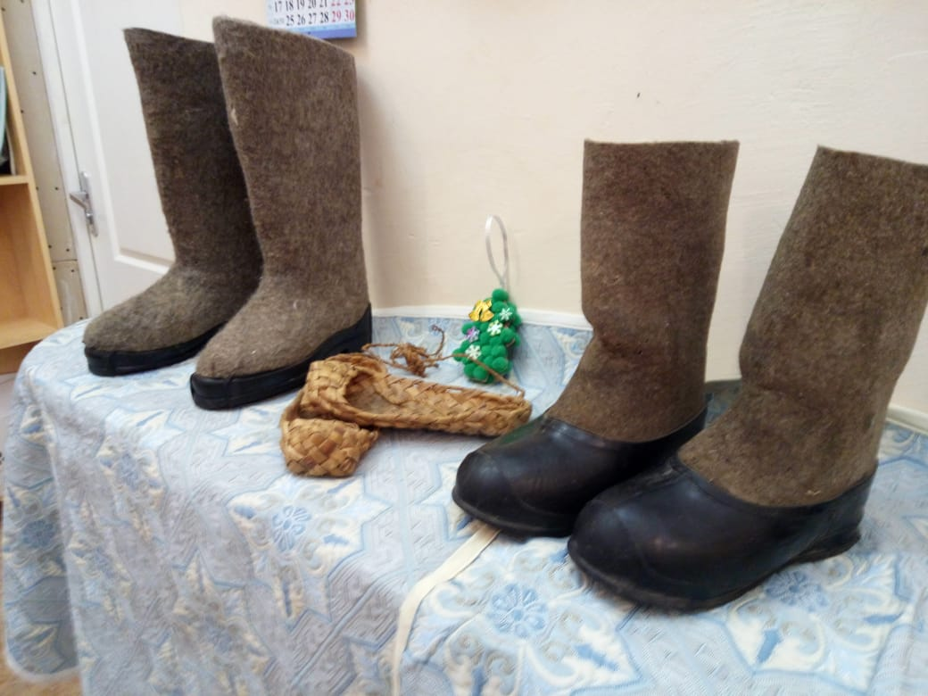

В создании мини – музея приняли активное участие родители. Для музея была привезена настоящая баранья шерсть ( необработанная и обработанная), гребенки и даже лапти для сравнения.

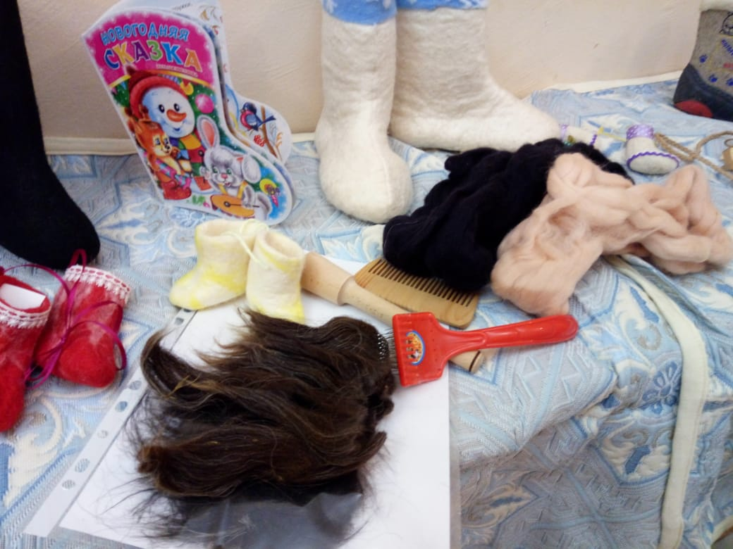

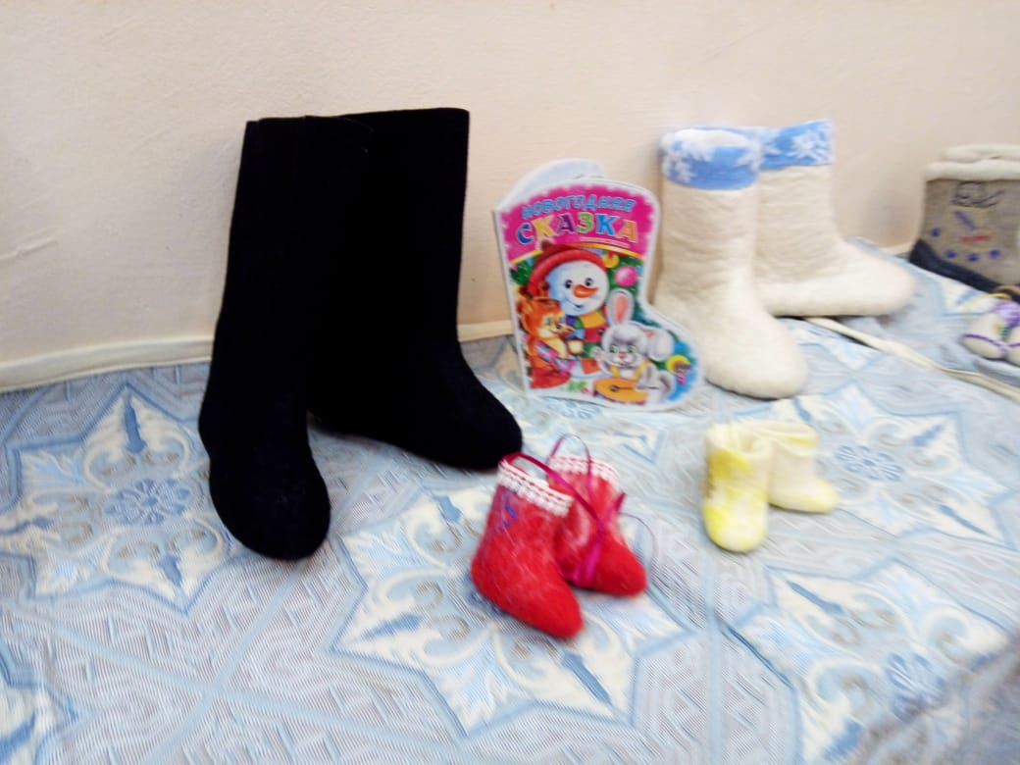

ПРИЛОЖЕНИЕ № 3

К проекту « Валенки»

